INDICAÇÃO

Indico a Sua Excelência a Senhora Sheila Lemos, Prefeita Municipal, e ao Senhor Lucas Dias, Secretario Municipal de Mobilidade Urbana a pintura das sinalizações dos quebra molas instalados no Bairro Bem-Querer, município de Vitória da Conquista.

A Sua Excelência a Senhora Sheila Lemos
A Sua Senhoria o Senhor Lucas Dias

JUSTIFICATIVA

A referida proposição, de caráter legislativo, tem por propósito atender a demanda, tendo em vista os pedidos frequentes dos moradores da região.

Plenário Vereadora Carmem Lúcia, 13/05/2024.

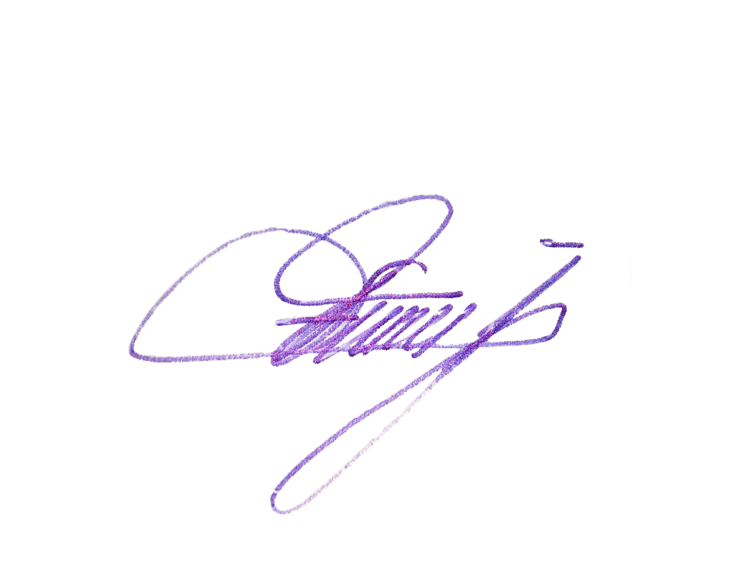
Edivaldo Ferreira Júnior
Vereador - PSDB

